“二手交易平台”软件系统的需求构思及描述

背景介绍
随着循环经济、绿色低碳和共享理念的发展，二手物品交易逐渐成为用户处理闲置、降低消费成本、实现资源再利用的重要方式。传统二手交易多依赖线下跳蚤市场、校园群、朋友圈、分类信息网站或综合二手平台，存在信息分散、信任不足、定价困难、交易效率低、售后纠纷多等问题。本软件系统面向个人用户、校园用户、社区居民及小型商家，构建一个集“闲置发布、分类浏览、搜索推荐、AI 估价、购物车、在线交易、拍卖竞拍、以物换物、同城服务、信用评价、售后保障、碳积分”于一体的二手物品交易平台。前端采用 DevEco Studio + HarmonyOS ArkTS/ArkUI 开发，后端采用 IntelliJ IDEA 2026.1.3 + Java/Spring Boot 开发，结合 MySQL、Redis、Elasticsearch、对象存储、消息队列、WebSocket、支付、地图、实名认证、推送等能力，形成完整的二手交易闭环。

欲解决问题
本系统主要解决以下问题：
- 信息分散：二手物品发布和寻找渠道分散，缺少统一平台。
- 信任缺失：买卖双方身份、商品成色、真伪、损坏情况难以确认。
- 定价困难：卖家不知道如何定价，买家担心买贵。
- 交易效率低：沟通、议价、下单、支付、发货、收货流程不连贯。
- 高价值商品难成交：部分稀缺、收藏、数码、乐器等商品更适合竞价，而不是一口价。
- 闲置置换需求强：用户希望“我用 A 换你的 B”，但缺少匹配、估值、补差价和担保机制。
- 售后纠纷多：二手商品退换货规则不清晰，平台介入困难。
- 服务类需求分散：回收、鉴定、维修、清洗、租赁、跑腿等服务没有与商品交易打通。
- 环保价值难量化：用户参与二手交易后，缺少碳积分、环保贡献等正向反馈。
- 发布成本高：卖家写标题、定价格、描述成色耗时，需要 AI 辅助。

软件创意
本系统基于“移动端 + 后端服务 + 云基础设施 + 第三方服务 + AI 能力”的方式解决上述问题：
前端使用 DevEco Studio 开发 HarmonyOS 应用，利用 ArkTS、ArkUI、Stage 模型、服务卡片、元服务、华为账号一键登录、推送、Petal Maps 等能力。
后端使用 IntelliJ IDEA + Spring Boot + MySQL + Redis + MinIO/OSS + Elasticsearch + WebSocket + RabbitMQ/Kafka 构建。
通过实名认证、信用分、评价体系、验货担保、平台介入降低交易风险。
通过 AI 拍照识物、智能估价、个性化推荐提升发布和购买效率。
通过拍卖机制解决稀缺、高价值二手商品的定价和成交问题。
通过以物换物、智能匹配、补差价、平台担保，满足用户“闲置换闲置”的需求。
通过 LBS 同城定位、自提点、同城跑腿、上门回收、维修服务打通线上线下。
通过碳积分、环保报告、公益捐赠增强用户参与感。
通过购物车、订单、支付、物流、消息、售后构成完整交易闭环。

竞品分析
竞品 | 主要特点 | 不足 | 本产品机会
闲鱼 | 用户量大，社区氛围强，支持二手交易、鱼塘、直播 | 信息杂，信任成本高，售后纠纷较多，拍卖和换物不够系统 | 强化 AI 估价、信用、验货、拍卖、换物闭环
转转 | 有验机、回收、质检体系 | 部分品类偏向 3C，综合二手覆盖有限 | 覆盖校园、社区、多品类，服务更灵活
爱回收 | 3C 回收专业，线下门店多 | 以回收为主，个人对个人交易弱 | 结合回收与个人交易、换物
多抓鱼 | 二手图书垂直体验好 | 品类单一 | 可做垂直圈子 + 综合平台
eBay / Facebook Marketplace | 国际化、分类信息强，拍卖机制成熟 | 国内本地化不足 | 做本地化、鸿蒙生态、同城服务
校园群/微信群 | 发布快、同校信任高 | 无平台保障、无搜索、无支付闭环 | 做校园版/社区版，提供担保交易、拍卖、换物

系统的组成和部署

系统组成要素
- HarmonyOS 客户端：首页、分类、服务、购物车、我的、发布、消息、订单、拍卖、换物等。
- 管理后台 Web 端：用户管理、商品审核、拍卖管理、换物纠纷、订单管理、投诉处理、服务管理、数据统计。
- API 网关：Nginx / Spring Cloud Gateway，负责路由、鉴权、限流。
- 后端服务模块：
用户服务：注册、登录、实名、地址、信用。
商品服务：发布、分类、搜索、详情、收藏。
AI 估价服务：拍照识物、成色识别、价格区间、标题描述生成。
拍卖服务：拍卖发布、保证金、出价、倒计时、成交、流拍。
换物服务：换物发布、智能匹配、换物申请、补差价、换物订单。
交易服务：购物车、订单、支付、退款、售后。
服务服务：回收、鉴定、维修、租赁、跑腿预约。
消息服务：IM 聊天、系统通知、推送。
搜索推荐服务：Elasticsearch、个性化推荐。
风控服务：敏感词、刷单、欺诈、信用评估。
管理服务：审核、举报、统计。
- 基础设施：
MySQL：用户、商品、订单、拍卖、换物、支付等核心数据。
Redis：缓存、验证码、会话、拍卖最高价、热点数据。
MinIO/华为云 OSS：商品图片、视频、凭证。
Elasticsearch：商品搜索、筛选、排序。
RabbitMQ/Kafka：异步通知、订单超时、拍卖延时、消息队列。
Docker/K8s：部署、扩容、运维。
- 第三方服务：华为账号、华为支付/微信/支付宝、Petal Maps、物流查询、实名认证、短信、推送。

部署架构
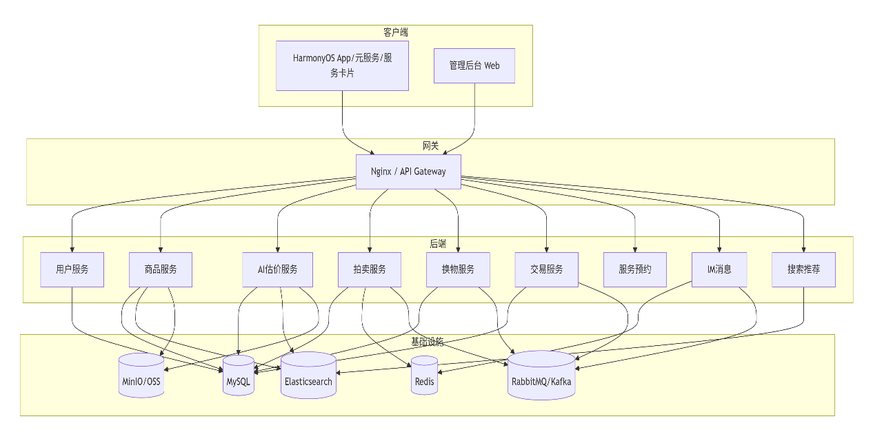
技术栈
前端：DevEco Studio、HarmonyOS SDK、ArkTS、ArkUI、Stage 模型、服务卡片、元服务、Petal Maps、华为账号、推送。
后端：IntelliJ IDEA 2026.1.3、Java 17/21、Spring Boot、Spring Cloud Gateway、MyBatis-Plus/JPA、WebSocket、Spring Security、JWT。
数据与中间件：MySQL、Redis、Elasticsearch、RabbitMQ/Kafka、MinIO/OSS、Docker。
AI：图像识别、多模态大模型、历史成交价模型、推荐算法。

软件功能需求描述

6.1 软件功能概述
标识 | 功能名称 | 功能描述 | 优先级 | 使用场景
1 | 首页 | 推荐商品、分类入口、搜索框、轮播、附近好物、拍卖专场、换物专区、服务入口 | P0 | 用户打开 App 浏览
2 | 物品分类 | 按数码、图书、服饰、家居、母婴、运动等分类浏览 | P0 | 用户有明确品类需求
3 | 搜索 | 关键词搜索、筛选、排序、历史记录 | P0 | 用户找特定物品
4 | 商品详情 | 图片、价格、成色、描述、卖家、评价、收藏、聊天 | P0 | 用户决定是否购买
5 | 发布商品 | 拍照/相册、标题、描述、价格、分类、成色、位置 | P0 | 卖家发布闲置
6 | AI 估价 | 拍照识物、成色识别、市场价参考、建议售价、标题描述生成、一键发布 | P1 | 卖家不知道如何定价
7 | 购物车 | 加入购物车、批量结算、失效商品提示 | P0 | 买家多件购买
8 | 订单 | 下单、支付、发货、收货、取消、退款 | P0 | 交易流程
9 | 支付 | 华为支付、微信、支付宝、余额、保证金、补差价 | P0 | 订单付款、拍卖、换物
10 | 服务 | 回收、鉴定、维修、清洗、租赁、跑腿预约 | P1 | 用户需要二手相关服务
11 | 消息 | 私聊、议价、系统通知、订单通知、拍卖提醒、换物通知 | P0 | 买卖沟通
12 | 我的 | 个人资料、我的发布、订单、拍卖、换物、收藏、地址、信用、碳积分 | P0 | 用户管理个人中心
13 | 收藏 | 收藏商品、降价提醒、拍卖提醒 | P1 | 用户观望商品
14 | 地址 | 收货地址、自提点、同城地址 | P0 | 下单配送
15 | 评价 | 买家评价、卖家评价、信用分变化 | P1 | 交易完成后
16 | 售后 | 退款、退货、平台介入、举报 | P1 | 交易纠纷
18 | 拍卖 | 发布拍卖、保证金、出价、倒计时、自动出价、成交、流拍 | P1 | 稀缺/高价值商品竞价
19 | 以物换物 | 发布换物、智能匹配、发起换物、补差价、双方确认、换物订单 | P1 | 用户闲置换闲置
20 | 管理后台 | 用户、商品、订单、拍卖、换物、投诉、服务审核 | P0 | 平台运营
21 | 推荐 | 猜你喜欢、附近好物、相似商品 | P1 | 提升转化

6.2 软件需求的用例模型
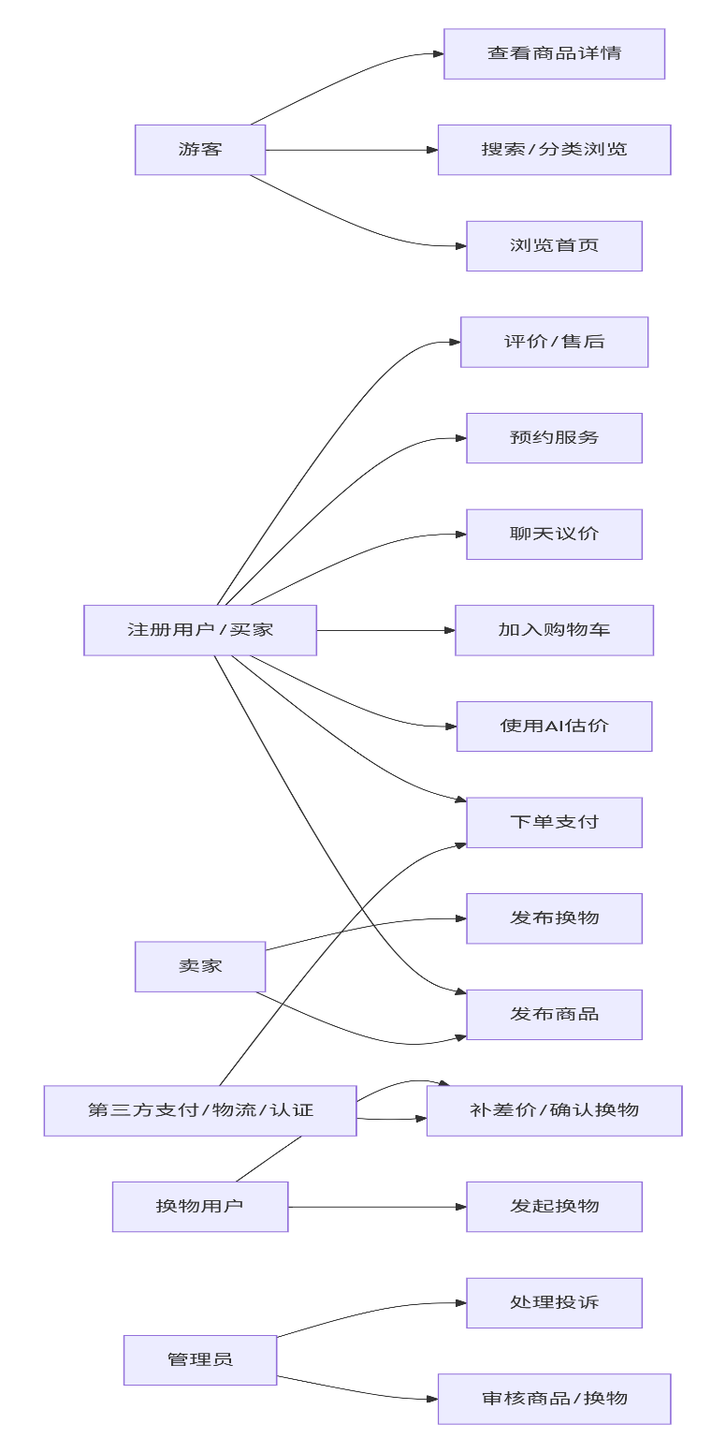
浏览首页
前置条件：用户打开 App。
主流程：系统加载轮播、推荐商品、分类入口、附近好物、换物专区、服务入口；用户点击进入详情。
后置条件：用户进入商品详情或分类页。

搜索与分类浏览
前置条件：用户输入关键词或点击分类。
主流程：系统返回商品列表，支持价格、成色、距离、发布时间筛选。
后置条件：用户选择商品。
查看商品详情
前置条件：用户点击商品。
主流程：展示图片、价格、描述、卖家信用、评价、收藏、聊天、加入购物车、立即购买。
后置条件：用户收藏、聊天、加购或下单。
发布商品
前置条件：用户已登录并实名。
主流程：上传图片、填写标题、描述、价格、分类、成色、位置；可调用 AI 估价；提交审核。
后置条件：商品进入待审核/在售状态。
使用 AI 估价
前置条件：用户已登录，准备发布商品。
主流程：用户上传照片或填写品牌、型号、成色、购买时间、配件情况；系统识别品类和成色，查询历史成交价，返回参考价区间、建议售价、标题和描述。
后置条件：用户采用估价结果并一键发布。
加入购物车
前置条件：用户已登录。
主流程：选择商品规格/数量，加入购物车。
后置条件：购物车更新。
下单支付
前置条件：用户已登录，商品有效。
主流程：确认订单、地址、优惠、支付方式；调用支付；支付成功生成订单。
后置条件：订单进入待发货。

聊天议价
前置条件：买卖双方已登录。
主流程：发送文字、图片、报价；卖家同意后生成订单。
后置条件：沟通记录保存。
预约服务
前置条件：用户选择回收、维修、鉴定、租赁等服务。
主流程：选择服务、时间、地址、联系方式，提交预约。
后置条件：生成服务订单。
评价与售后
前置条件：订单完成。
主流程：用户评价、打分、上传图片；如有问题申请退款/退货/平台介入。
后置条件：信用分更新，纠纷进入处理流程。
发布换物
前置条件：用户已登录并实名。
主流程：用户发布“我提供的物品”和“我想要的物品”，填写估值、成色、位置、是否接受补差价。
后置条件：换物需求进入换物专区。
发起换物
前置条件：双方均有换物意向。
主流程：用户选择对方物品发起换物申请；对方收到通知。
后置条件：生成换物申请记录。
补差价与确认换物
前置条件：对方同意换物申请。
主流程：系统计算估值差额；一方补差价；平台担保；双方选择快递或自提/面交；确认完成后订单结束。
后置条件：生成换物订单，信用分更新。

6.3 软件需求的分析模型

AI 估价与发布商品顺序图
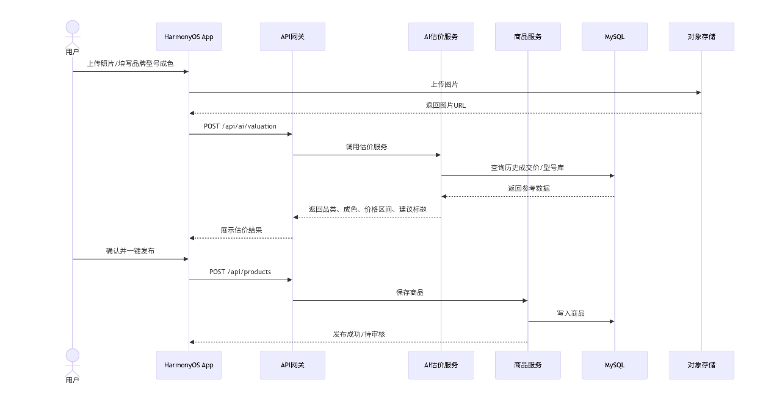

以物换物顺序图

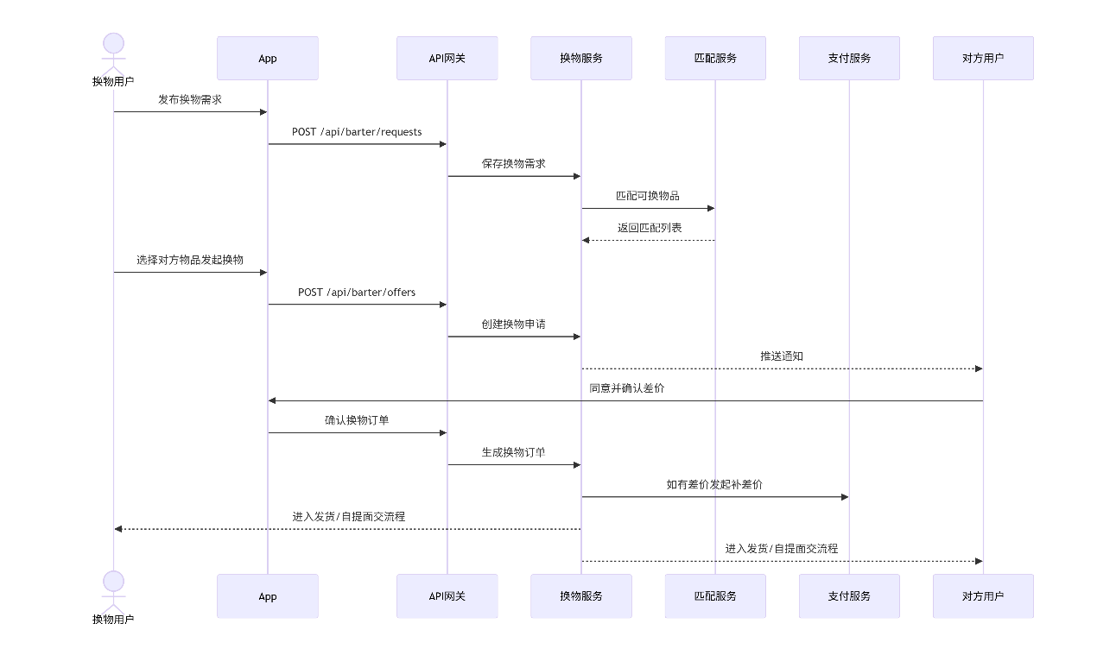

购买下单支付顺序图

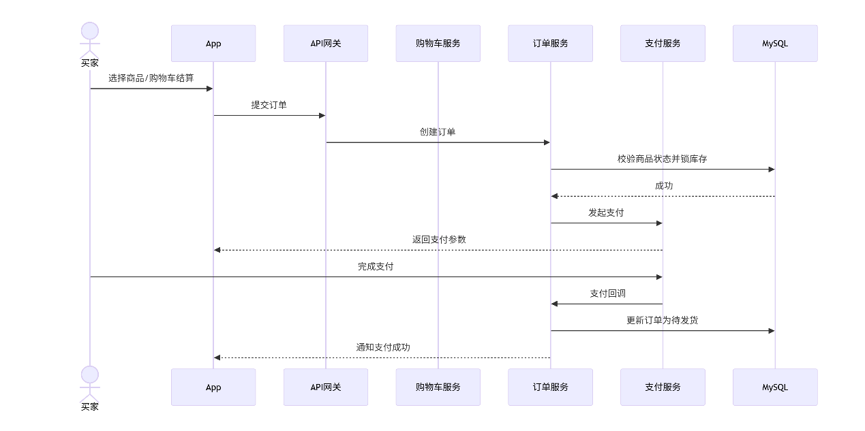

预约服务顺序图
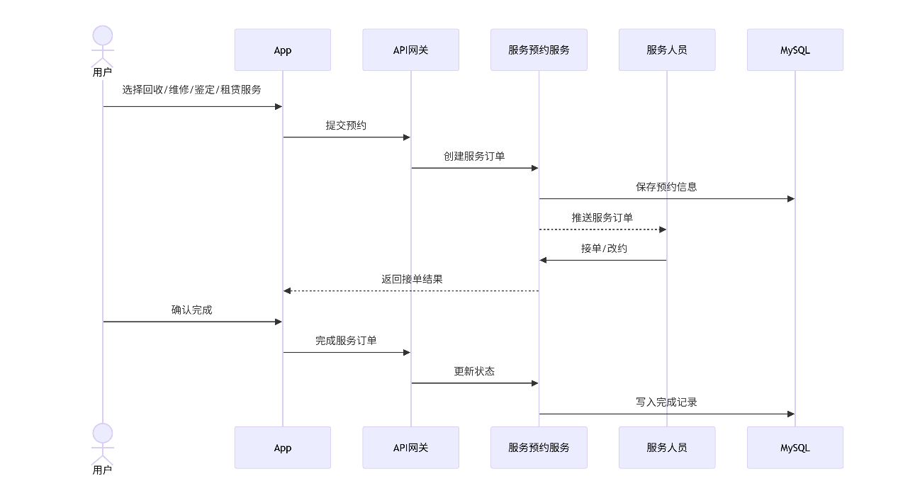

分析类图
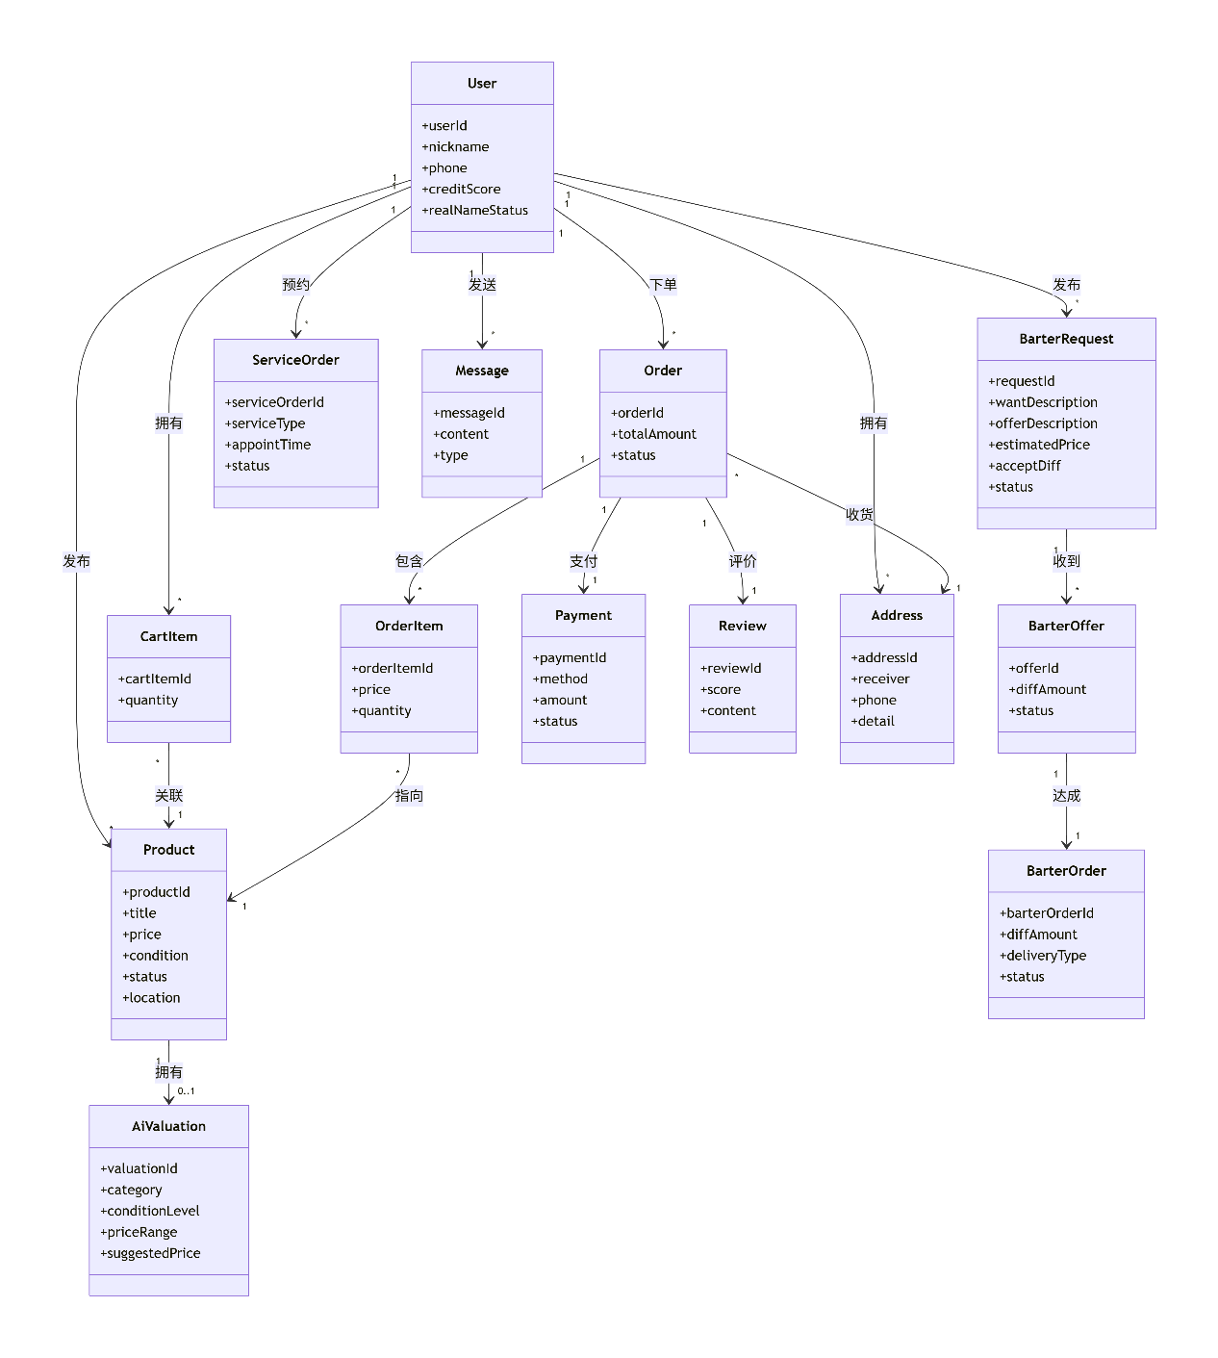

商品状态图
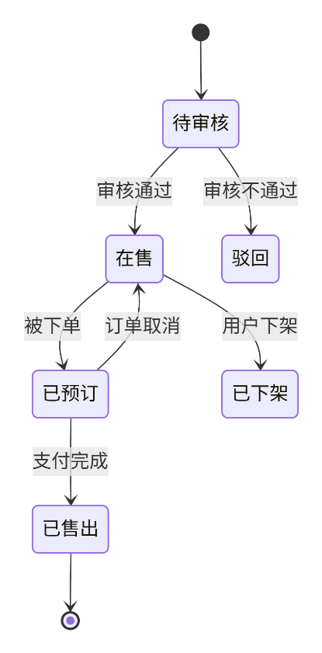

订单状态图
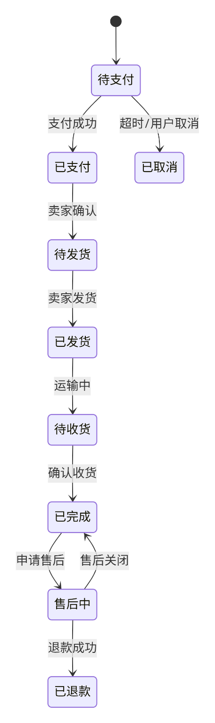

换物状态图
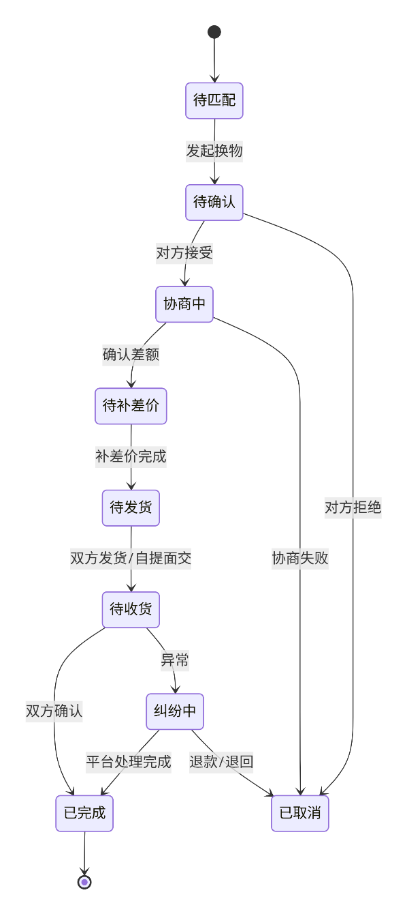

可行性及潜在风险

技术可行性
前端：DevEco Studio + ArkTS/ArkUI 可以完成首页、分类、购物车、我的、拍卖、换物等移动端页面。
后端：IntelliJ IDEA + Spring Boot 技术成熟，适合快速开发 REST API。
数据库：MySQL + Redis + Elasticsearch + MinIO 可满足交易、搜索、图片存储。
实时通信：WebSocket 可实现聊天议价、拍卖出价实时推送。
AI 估价：可调用多模态大模型或华为云 AI 能力，结合历史成交价数据实现估价。
拍卖：Redis 原子操作 + 消息队列延时消息可支撑倒计时、出价和成交。
换物：状态机 + 支付补差价 + 平台担保可实现换物闭环。
第三方：华为账号、支付、地图、推送等可接入。

条件可行性
具备：
开发电脑、HarmonyOS 测试设备或模拟器。
云服务器、域名、HTTPS 证书。
第三方支付、短信、实名认证、地图等账号。
测试用户和商品数据。
AI 估价所需的历史成交数据或第三方模型接口。

7.3 时间可行性
第 1 阶段：登录、首页、分类、搜索、商品详情、发布、我的。
第 2 阶段：购物车、订单、支付、消息、地址、评价、售后。
第 3 阶段：AI 估价、拍卖、以物换物、服务预约、管理后台。
第 4 阶段：推荐、多设备协同。

规模可行性
从单体架构 + 模块化出发，后续做微服务。用户量增大后再拆分商品、订单、支付、消息、拍卖、换物等服务。拍卖模块需要重点考虑并发和一致性。

7.5 潜在风险与对策
风险 | 说明 | 对策
冷启动 | 没有用户和商品 | 从校园/社区切入，邀请发布
信任风险 | 假货、货不对板 | 实名、信用分、验货担保、评价
AI 估价不准 | 图片模糊、数据不足、模型偏差 | 人工复核、给出价格区间、免责提示、持续训练
拍卖恶意出价 | 悔拍、抬价、恶意竞争 | 保证金、信用门槛、违约扣款、黑名单
拍卖合规 | 拍卖规则、支付、资质 | 明确规则，咨询合规，限制品类
换物估值争议 | 双方对物品价值认知不同 | 平台估价、补差价、协商记录、仲裁
换物欺诈 | 一方不发货或货不对板 | 平台担保、信用分、视频验货、纠纷介入
交易纠纷 | 退款退货争议 | 平台介入、证据留存、规则明确
支付风险 | 支付超时、回调失败 | 幂等、对账、超时取消
数据安全 | 用户隐私泄露 | HTTPS、加密、权限控制、脱敏
内容合规 | 违规商品 | 敏感词、人工审核、举报
性能问题 | 搜索慢、拍卖并发高 | Redis、ES、分库分表、限流、消息队列
鸿蒙适配 | 设备差异 | 响应式布局、多设备测试

